Задания для 4 класса СОШ №51
Дисциплина: «Основы изобразительной грамоты и рисование»
преподаватель: Славных Анна Дмитриевна
Уважаемые родители! Эти задания рассчитаны на месяц!
Тема 1. Понятие шрифтовой композиции. Буквица.
Процесс рисования шрифта по своей природе ничем не отличается от творческого процесса рисования натюрморта, пейзажа, портрета или другой композиции. Здесь, как и во всякой творческой работе, все диктуется чувством меры, чувством пропорций и пластики.
Буква - абстрактная форма. Буквица - древнейший элемент оформления текста. Буквица в книгопечатном искусстве - крупная отличительная от прочих начальная буква главы или статьи. Она часто украшалась миниатюрами, орнаментами и изображениями, обычно выполненными в технике гравюры. Это большая прописная буква (рис. 98), искусно, затейливо разрисованная и мастерски декорированная красками из порошка изумрудов и рубинов, которая являлась произведением искусства и никогда не повторялась. Ставилась она, как правило, в начале абзаца.
Буквицы часто выполняли красными. Отсюда ведет свое происхождение термин «красная строка». Весь последующий текст абзаца писался только маленькими буквами. Буквица является не просто украшением произведения, но и отражает тему (где-то - тайный смысл) работы.
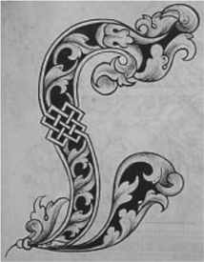
Рис. 98. Буквица
Причем с развитием письменности изменялся и вид оформления буквицы.
История мировой письменности знает четыре основных вида письма:
- • пиктографическое (картинное) - самое древнее письмо в виде наскальных рисунков - образов первобытных людей;
- • идеографическое (иероглифическое) - письмо эры ранней государственности и возникновения торговли;
- • слоговое (один письменный знак-слог) - письмо некоторых народов Индии; в Японии оно применялось наряду с китайскими иероглифами;
- • буквенно-звуковое (фонематическое) - письмо, выражающее фонематический состав языка. Буквеннозвуковая система письма является основой письма многих народов современного мира.
Существует специальная наука, которая изучает историю письменности (палеография), а также искусство написания изящного рукописного шрифта, получившее название каллиграфия.
В наше время буквицы используются в начале статьи или в начале каждой из ее частей, помогают возбудить читательский интерес и поддерживают его по ходу развития статьи. Для буквиц следует использовать шрифт заголовка, а не основного текста. По высоте буквица может занимать от двух до пяти строк текстового блока. Порой используются буквицы, выступающие вверх или влево из основного текста, вместо того чтобы быть в нем утопленными. Буквицы становятся действительно интересными, если они соответствуют настроению статьи. Но неудачно спланированное использование буквиц смотрится намного хуже стандартного способа оформления начала текстового блока. Для того чтобы буквица сработала, она должна выглядеть смело, ярко и интересно. Рисуя форму буквы, необходимо прежде всего подчеркнуть ее изначальную конструкцию, на основе которой и возможны различные варианты. Новая форма должна быть эстетически оправдана, пропорциональна, красива, кроме того, необходимо думать о месте и цели предназначения этой формы.
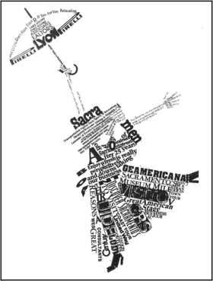
Рис. 99. С. Воронкова. Я лечу
Шрифтовая композиция может рассматриваться как самостоятельная область творчества. На основе шрифта изучаются основные композиционные принципы (ритм, контраст, пространство), а также эстетические (образ буквы, стиль). Вопросы композиции являются неотъемлемой частью предмета. На рис. 99 видно, что можно соединить шрифт и рисунок, а также ритмическую, пластическую и стилевую задачи. С первых шагов это является обязательным условием.
Шрифтовая композиция позволяет исследовать различные исторические и стилистические формы, учит пользоваться этими формами, различать их особенности. Все это в дальнейшем поможет ориентироваться в основных шрифтовых группах и их многочисленных версиях.
Задание: составить шрифтовую композицию «Буквица» (красиво оформленная буква) – можно взять первую букву имени или фамилии.
Материалы: карандаш, гуашь, фломастеры. Размер листа А4
Примеры:
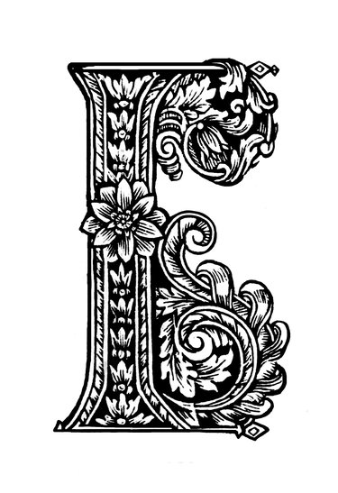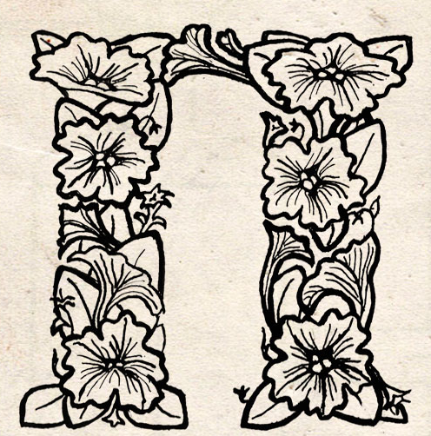

. 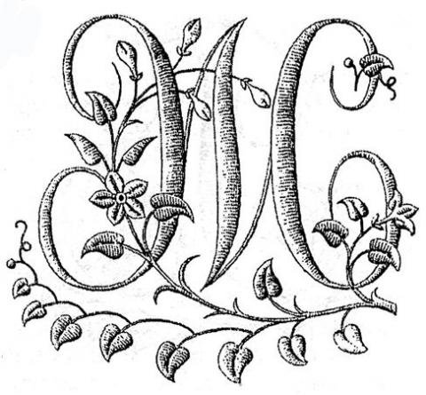 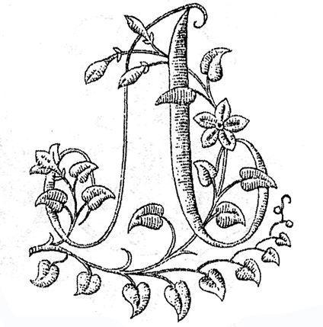

Тема 2. Образная азбука. Композиция из 7-10 букв-рисунков (буквы-человечки, буквы-звери, буквы-предметы и т.д.).
Задание: на основе изученного, составить шрифтовую композицию из 7-10 букв-рисунков (буквы-человечки, буквы-звери, буквы-предметы и т.д.) Материалы: карандаш, гуашь, фломастеры. Размер листа А4.

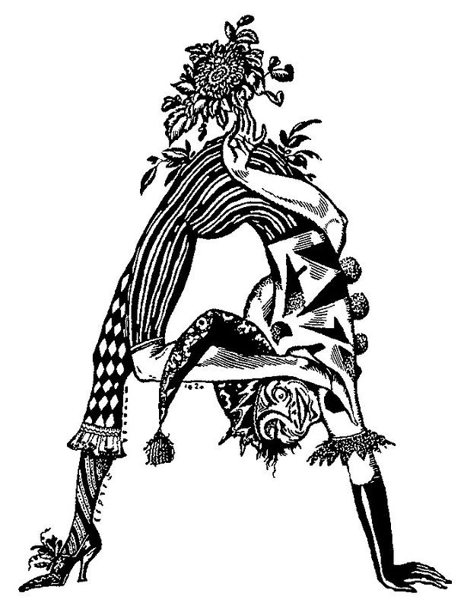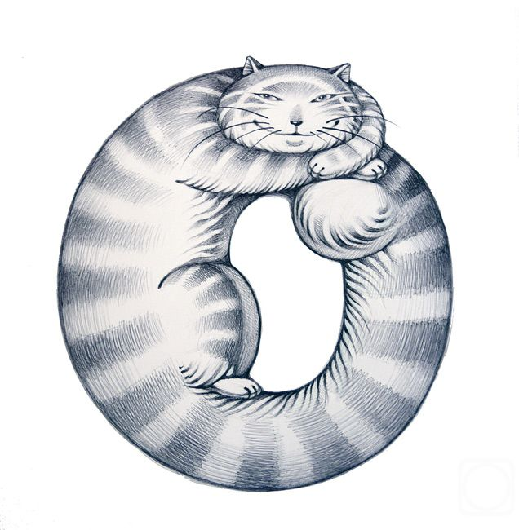

Тема 3. Стилизованный тематический натюрморт.
Стилизация как процесс работы представляет собой декоративное обобщение изображаемых объектов (фигур, предметов) с помощью ряда условных приемов изменения формы, объемных и цветовых отношений. Достигается стилизация упрощением и обобщением внешней формы в соответствии с ее границами, изменением абриса, преобразованием объема в плоскостно-декоративную форму с предельно выразительным силуэтом. Возможна также интерпритация исходной формы.
Жанр натюрморт наиболее показателен в плане изучения признаков декоративной стилизации. Специфика жанра подразумевает повышенное внимание художника к структуре объемов, фактуре поверхности предметов и характеру их пространственных соотношений.
Чтобы в натюрморте состоялась стилизация, он должен отвечать не только условностям, характерным для декоративного искусства, а быть выстроенным в едином плане, т.е. все изображаемые объекты, как и все изобразительные средства – линия, фактура, цвет – должны работать на утверждение одного композиционного принципа, одной главенствующей идеи.
К основным принципам построения графической композиции относят: цельность, симметрию, асимметрию, ритм и пластику.
Цельность- один из самых важных принципов построения любой композиции. В обыденном значении она понимается как неразрывность, непрерывность, единство. С цельностью связывают ясность и простоту восприятия формы.
Симметрия часто трактуется как основной закон природы. Обычно в искусствознании симметрия связывается со спокойным равновесием. В декоративной стилизации натюрморта понятие равновесия охватывает:
- цветовое решение;
- выявление объема и перспективы (если есть необходимость);
- распределение света и тени (если также есть необходимость);
- характер и особенности применения основных элементов графики и т.п.
Признавая огромную роль простого равновесия в понятии о симметрии, мы осознаем важное значение его закономерностей не только для всех типов натюрмортов, но и для всего изобразительного искусства.
Асимметрия в обыденном ее понимании – это отклонение от симметрии или ее отсутствие. Асимметрия по своей природе настроена на более активные связи с окружающей средой, поэтому она всегда вызывает повышенный интерес у художников.
Проявление симметрии и асимметрии в искусстве натюрморта – результат воздействия двух взаимно проникающих методов, которые дают множество произведений с гармоничным существованием статики и динамики. Они как бы выражает две стороны жизни человека, его характер. Знание особенностей статичных и динамичных построений дает возможность выхода на композиции с нюансированным преобладанием тех или других начал.
Если композиция натюрморта выполняется из форм, тяготеющих к наклонным линиям или острым углам, то имеет смысл применить динамический способ равновесия, утвердив одну общую идею движения и в цветовом колорите, используя активные цветовые и тональные контрасты взаимодополнительных цветов. Возможно, также членение плоскости на неравные части.
Если в композиции участвуют формы строгих очертаний, лучше использовать статику, симметрию, с использованием спокойного, нежного колорита родственных цветов, малоактивных контрастов и, если есть необходимость, членение композиционной плоскости на равные части.
Ритм – универсальный структурный принцип, действенный для любого эстетического объекта. Ритм - «закономерное чередование соизмеримых и чувственно ощутимых элементов (звуковых, речевых, изобразительных и т.п.). Одно из важнейших проявлений ритма – повторность элементов, мерность их чередования. В натюрморте ритм в наиболее ярком виде проявляется в декоративных композициях со значительной орнаментальной составляющей. В натюрморте с множеством предметов сложность ритма достигается сочетанием или наложением простых ритмических рядов.
Пластика как выразительность лепки объемной формы произведений искусства общеизвестна. Пластические свойства произведений искусства ассоциируются у нас с композициями форм, зрительно «перетекающих» друг в друга, или с одной, изменяющейся на своем протяжении формой. Все виды пластических движений форм, существующих в искусстве, можно наблюдать в натюрмортах с цветами и плодами.
Рассмотрим некоторые способы трансформации формы:
Любой объект натюрморта может быть переработан фантазией и способностью подметить характерное; можно утрировать природную форму, доведя ее до максимальной остроты, например, предельно округлив пузатенький кувшин, активно вытянуть удлиненную форму груши, подчеркнув пластику предметов нанесением декоративного рисунка. Важно при этом исходить из особенностей конкретного объекта, нецелесообразно, например, круглую форму заменять на квадратную и наоборот.
Возможно изменение соотношений пропорций как внутри одного предмета, так и между несколькими.
Допускаются различного рода условности; предметы можно подвешивать в воздухе, преломлять их форму, изгибая и наклоняя в стороны, устанавливая их на мнимой, условной плоскости. Один и тот же объект в композиции может восприниматься с нескольких точек зрения, например, основание кувшина изображается фронтально, а горлышко – развернуть, как будто на него смотрят сверху.
Если необходимо показать перспективу в натюрморте, то делать это надо достаточно условно. Все приемы должны работать на выявление выразительности композиции и предметов в ней.
Можно передвигать предметы в композиции, менять их местами, увеличивать или уменьшать их количество, вводить дополнительные объекты, добавлять недостающие драпировки или фрукты для заполнения пространства, но главное – сохранить суть и узнаваемость постановки.
К поиску цветовых вариантов следует подойти обдуманно. Можно сохранить цветовой колорит данной постановки полностью, меняя при необходимости лишь тональные отношения; можно также значительно дополнить его новыми сочетаниями.
Применить активные контрасты или мягкие тональные сочетания зависит от пластического хода постановки. Динамический ритм «рубленных» плоскостей имеет смысл подчеркнуть тональными и цветовыми контрастами взаимодополнительных цветов. В мягкой пластике изгибающихся форм существующие контрасты можно сгладить колоритом родственных сочетаний или введением орнаментальных рисунков.
Возможностей для стилизации много, важно одно: все используемые приемы должны работать на выявление идеи, быть обдуманны, взвешены и отвечать одной самой главной задаче декоративной выразительности.
Натюрморт может быть декоративным за счет изменения формы объектов, использования активных цветовых контрастов, введения декоративного контура и др. Но в нем не будет стиля, если не возникнет цельность всех компонентов.
Любая постановка натюрморта на чем – то строится: либо на вертикали доминирующего кувшина, либо на выразительности декоративного задника – подноса, либо на своеобразной красоте букета цветов, т.е. обязательно есть что – то главное, привлекающее внимание, вокруг которого все располагается. Это главное нужно вычленить, сделать на нем акцент, может быть, утрировав его пластику, подчинить этому основному объекту все остальное в композиции.
Стилизация может идти по пути предельного упрощения и доведения до предметных символов, а может, наоборот, за счет усложнения формы и активного наполнения изображения декоративными элементами, если это созвучно основной идее построения композиции.
Можно построить натюрморт на плавной тягучей пластике силуэтов кувшинов и драпировок и на введение такого же типа декора, используя нежные пастельные цветовые сочетания и мягкий ненавязчивый рисующий контур. А можно взять за основной композиционный принцип рубленные композиционные формы с динамикой линий и контрастными цветовыми сочетаниями, наполняя их упрощенным геометрическим декором.
Задание: создать стилизованное изображение натюрморта на тему «Музыка», «Театр» и т.д.
Материалы: карандаш, гуашь, фломастеры. Размер листа А3.
Примеры:
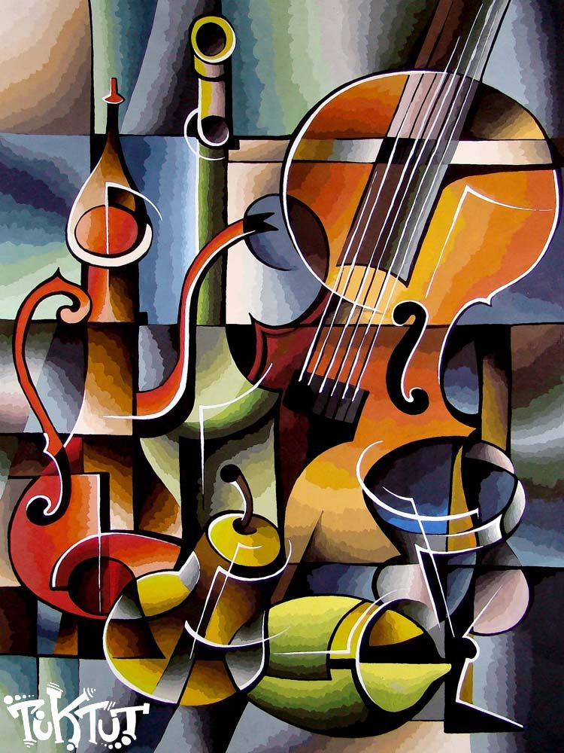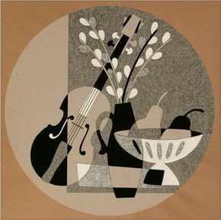
Выполненные работы отправлять на электронную почту: slavnykh.anna@mail.ru

